Schattenjacht binnenshuis

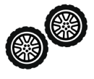
- Speelgoed met wielen
- Een boek met de eerste letter van jouw naam
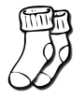
- Een paar sokken
- 4 groene dingen
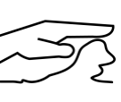
- Iets heel zacht

- Een speelgoed kleiner dan je hand
- Iets rond
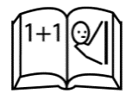
- Een boek met nummers in
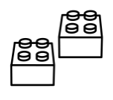
- 5 verschillende lego’s
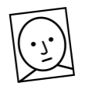
- Een foto van iemand die je graag hebt
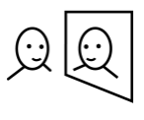
- Iets waar je jezelf in kan zien
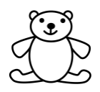
- Je favoriete knuffel
- Iets dat schittert
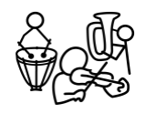
- Iets waarop je kan muziek spelen
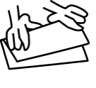
- 2 dingen die je kan vouwen

Schattenjacht buitenshuis
- 5 verschillende blaadjes

- Een stok die langer is dan je hand
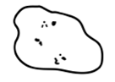
- Een steen met stipjes op
- Een bloem
- Een platte steen
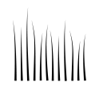
- 10 grassprietjes
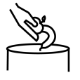
- Afval die je in de vuilnisbak kan gooien
- Iets bruin
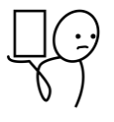
- Iets dat heel zwaar is
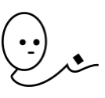
- Iets dat heel licht is
- Iets dat zon nodig heeft om te leven
- Een voorwerp die kleiner is dan je duim
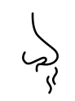
- Iets dat lekker ruikt
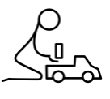
- Iets dat beweegt in de wind

- Iets dat je kan gebruiken als speelgoed

